Python程序设计实验手册
版本:1.0



华为技术有限公司

前 言

简介
本书为Pyhton程序设计实验手册。是 Python基础程序基于鲲鹏平台下的openEuler操作实验手册，主要介绍了Python基础程序基于鲲鹏平台下openEule 编译和运行的等操作。

内容描述
本实验指导书共包含2个部分，介绍了Python基础程序基于鲲鹏平台下openEule编译和运行等操作。
实验一为Python搭建基础运行环境；
实验二为Python猜字谜游戏程序开发；
实验三为Python多人在线聊天程序开发；
实验四为Python资金管理系统程序开发；
实验五为Python爬虫代码程序开发。

实验环境说明
组网说明
本实验环境面向搭建服务器版实验环境。实验环境包括openEuler操作系统、鲲鹏云服务器。
设备介绍
为满足python程序设计实验手册需要，建议每套实验环境采用以下配置。
名称 | 云主机名称 | 配置 | OS版本
鲲鹏云服务器 | KP-test01 | kc1.large.2 2vCPUs | 4GB | openEuler 20.03 LTS
软件介绍
本实验设计的软件及连接如下表，请提前准备好相关软件（源码中以提供所需工具包）。
软件名称 | 使用说明
putty | https://www.chiark.greenend.org.uk/~sgtatham/putty/latest.html
winScp | https://winscp.net/eng/download.php
实验拓扑
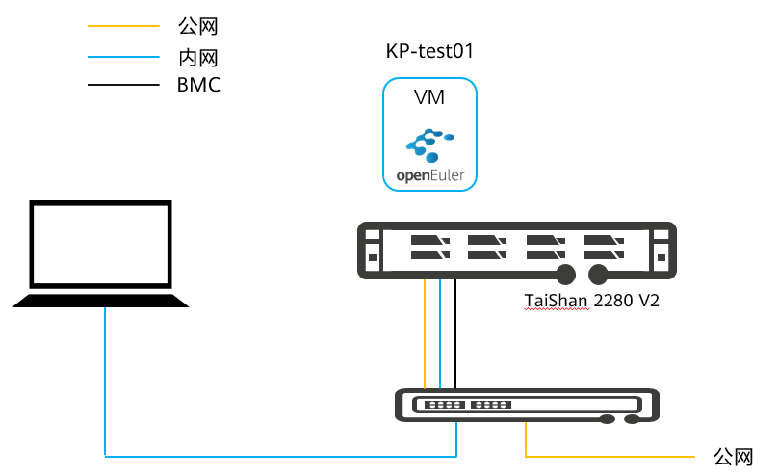
              - openEuler基础操作实验环境 - 服务器版
提示：实验所需虚拟机均已配置完成，请按照授课老师安排登录各自的虚拟机完成实验操作。
目录
简介 1
内容描述 1
实验环境说明 1
1 Python程序设计实验手册 5
1.1 实验介绍 5
1.1.1 关于本实验 5
1.1.2 实验目的 5
1.1.3 实验规划 5
1.2 开发环境搭建 5
1.2.1 购买云服务器 5
1.2.2 环境登录验证 10
1.2.3 上传代码过程 12
1.3 猜字迷游戏程序开发 12
1.3.1 实验介绍 12
1.3.2 代码开发 13
1.3.3 代码编译运行 13
1.3.4 代码验证调测 14
1.4 多人在线聊天程序开发 15
1.4.1 实验介绍 15
1.4.2 代码开发 15
1.4.3 代码编译运行 19
1.4.4 代码验证调测 20
1.5 资金管理系统程序开发 21
1.5.1 实验介绍 21
1.5.2 代码开发 21
1.5.3 代码编译运行 23
1.5.4 代码验证调测 23
1.6 爬虫代码程序开发 25
1.6.1 实验介绍 25
1.6.2 代码开发 25
1.6.3 代码编译执行 26
1.6.4 代码验证调测 26
1.7 实验环境清理 27
1.8 实验总结与课后思考 30

Python程序设计实验手册

实验介绍

关于本实验
本实验主要介绍的Python程序在openEuler上编译以及运行。通过本实验，您将能够掌握在Python 程序的编译，熟悉在openEuler下Python的部署和运行的查看。

实验目的
掌握Python 程序的编写以及编译。
熟悉Python 程序在鲲鹏平台下运行。

实验规划
本实验需要用到一台鲲鹏架构下装有openEuler操作系统的虚拟机，要求虚拟机配置为2vCPU | 4G RAM | 40G ROM，且可连接公网。

开发环境搭建

购买云服务器
          - 打开华为公有云www.huaweicloud.com网页，点击右上角“登录”，在登录窗口中输入账号密码登录华为公有云。
          - 选择“产品”“基础服务”“虚拟私有云 VPC”。
          - 点击“访问控制台”，进入网络控制台VPC页签。在网络控制台VPC页签点击右上角“创建虚拟私有云”选项。
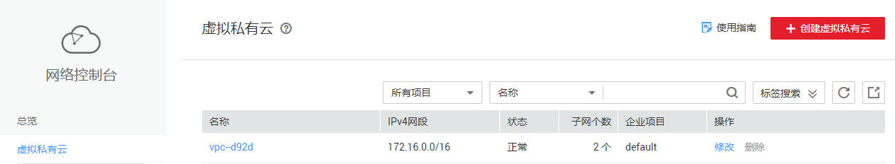
          - 按照如下表格配置VPC属性，然后点击右下角“立即创建”。
参数 | 配置
区域 | 华北-北京四
名称 | vpc-test
网段 | 192.168.1.0/24
子网可用区 | 可用区1
子网名称 | subnet-test
子网网段 | 192.168.1.0/24
          - 展开网络控制台左侧列表的访问控制，选择“安全组”，进入安全组页签。默认安全组即可。
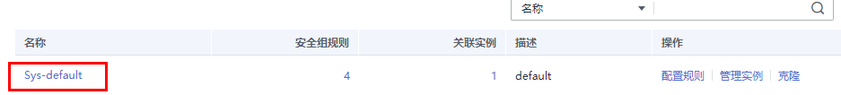
          - 选择“服务列表”“计算”“弹性云服务器ECS”，进入云服务器控制台的弹性云服务器页签。
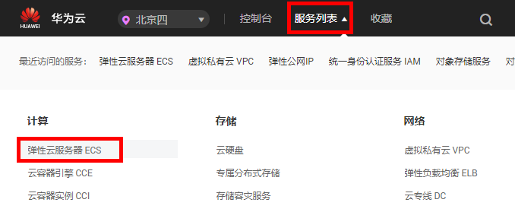
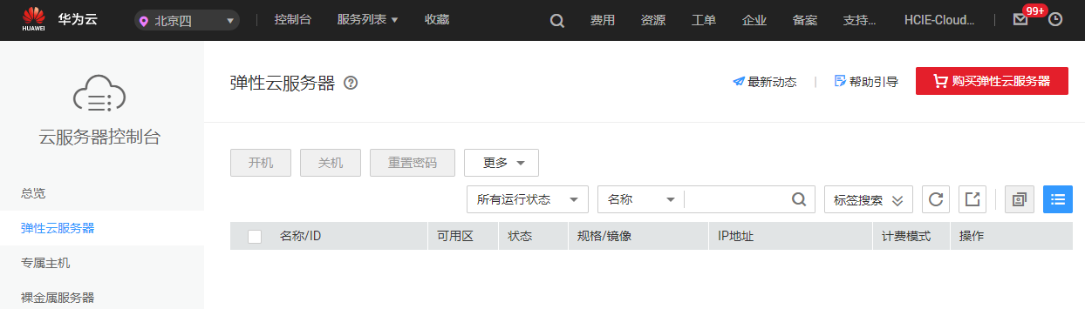
          - 点击“购买弹性云服务器”，按如下参数分别购买一台弹性云服务器。
参数 | openEuler配置
计费模式 | 按需计费
区域 | 华北-北京四
CPU架构 | 鲲鹏计算
规格 | kc1.large.2 | 2vCPUs | 4GB
公共镜像 | openEuler 20.03 64bit with ARM(40GB)
系统盘 | 高I/O，40GB
网络 | vpc-test | subnet-test | 手动分配IP地址 | 192.168.1.20
安全组 | sg-test
弹性公网IP | 现在购买
路线 | 全动态BGP
公网带宽 | 按流量计费
带宽大小 | 5Mbit/s
云服务器名称 | openEuler
登录凭证 | 密码
用户名 | root
密码/确认密码 | 自行设置密码，要求8位以上且包含大小写字母、数字、特殊字符中三种以上字符
云备份 | 暂不购买

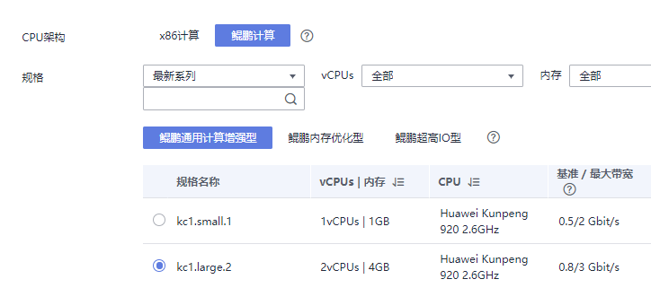
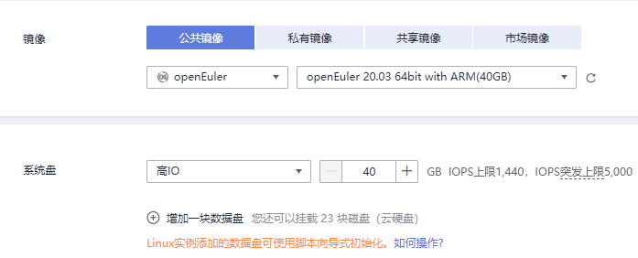
点击“下一步：配置网络”。
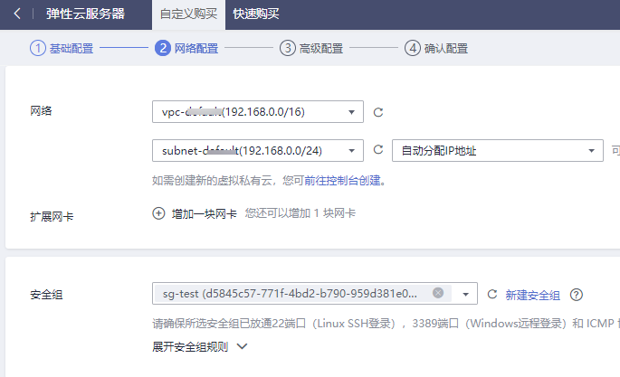
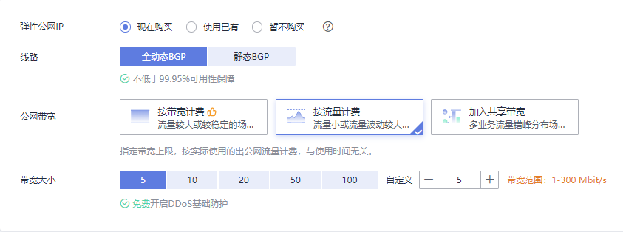
点击“下一步：高级配置”。
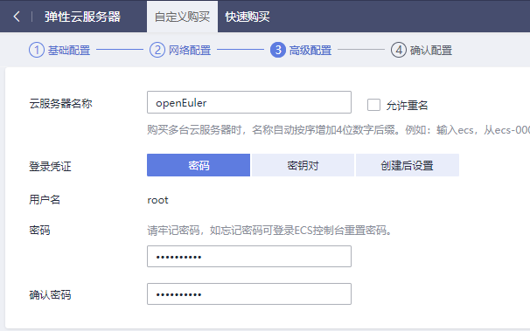
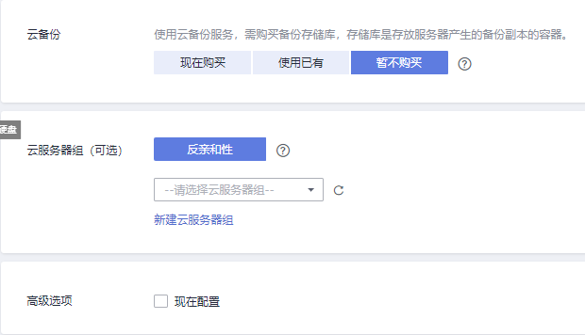
点击“下一步：确认配置”。
勾选“我已阅读***”，点击“立即购买”。
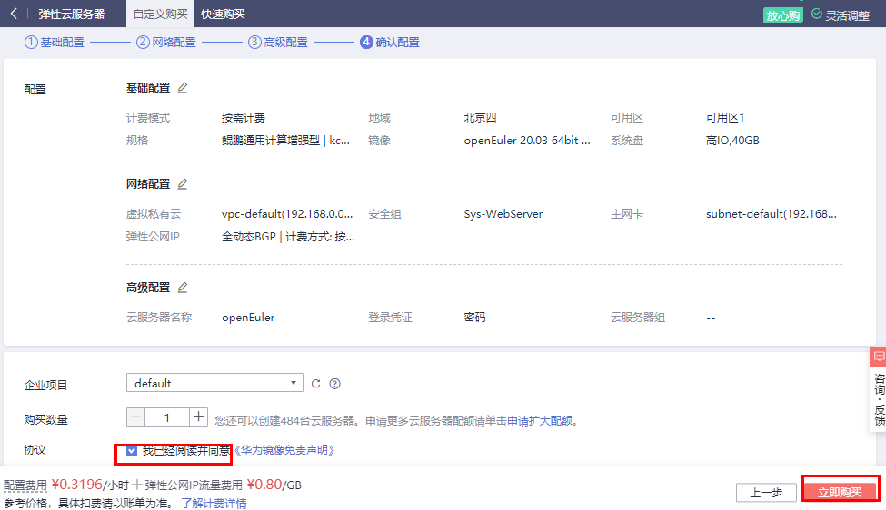
          - 购买完成后，点击“返回云服务器列表”，查看购买的服务器状态信息。同时也可以在云服务器列表中看到该弹性云服务器的弹性公网IP地址。
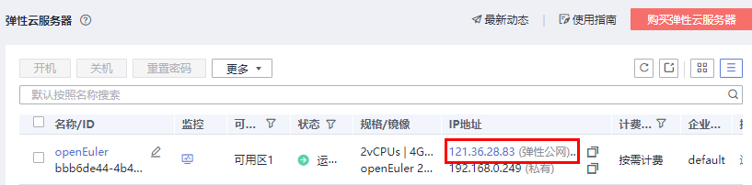

环境登录验证
          - 打开电脑上putty工具，点击红色方框内的图标新建会话。
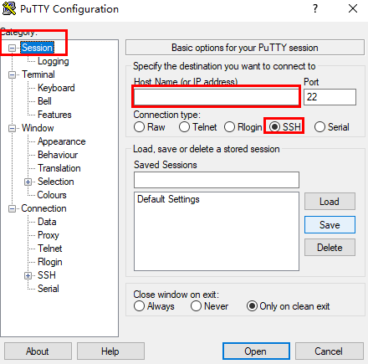
          - 如图，红框填写为申请的弹性公网ip，点击open按钮。
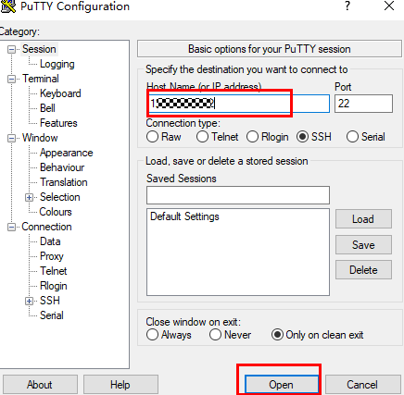

          - 进行身份验证设置，在login as输入用户名root，图中password输入购买ECS时设置的密码，点击确定, 出现Welcome to Huawei Cloud Service表示链接成功。
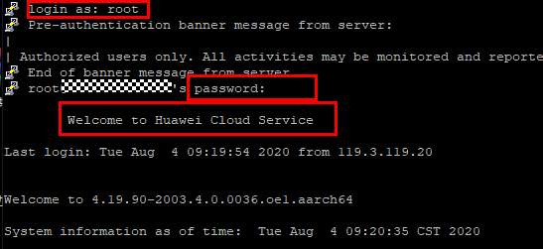
验证是否具有Pyhon 环境,输入python。 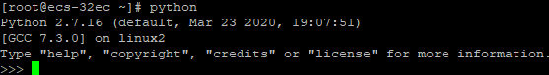
          - 输入pyhton3。
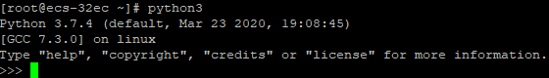
          - 需要退出此环境输入exit()。
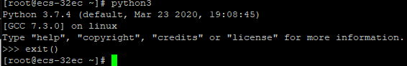
本实验采用Python3的环境。

上传代码过程
本节介绍上传的过程，此后实验过程中每次上传代码都依据此步骤上传。
          - 在ECS主机上新建python目录，输入命令：mkdir python。
[root@kp-test test]# mkdir python
[root@kp-test test]# ls
test
[root@kp-test test]#
          - 上传源码至ECS主机。
打开winscp输入用户名和密码，把本地代码上传至ESC服务器上(这里是以猜字谜代码为例子，以后上传的代码参考此处)。
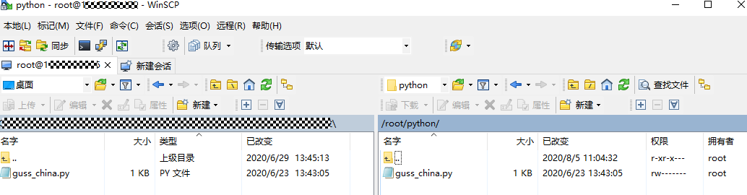

猜字迷游戏程序开发

实验介绍
使用Pyhon实现猜字谜游戏，功能包括字谜的随机出现，字谜正确答案。
本节涉及到的知识点dict，list 的使用，基础语法循环，判断的使用。学完本节后你应该学会基础语法的使用。

代码开发
本实验采用华为提供的代码，实际上课过程中可作为编程题目，让学生自行完后才能代码编写。代码如下：
#!/usr/bin/python3

import random

def guss_code_():
while True:
print("点击1退出, 输入其它数字无效！")
flage_ = show_guss()
input_guss_(flage_)

def show_guss():
dict_str_ = {"远看像头牛，近看没有头": "午", "一月七日,猜一个字": "脂", "一加一,猜一字 ": "王"}

str_s = random.choice(list(dict_str_))
print(str_s)
return dict_str_[str_s]

def input_guss_(flage_):
flage = input("请输入谜底:").strip()
if flage == flage_:
print("恭喜你猜对了")
return True
if flage.isdigit() and int(flage) == 1:
exit()

print("不好意思你猜错了")
return False

guss_code_()

代码编译运行
          - 代码上传参照是开发环境的搭建上传至鲲鹏云服务器。输入 ls 可以查看到当前源码。
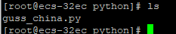

          - 此时输入 ls –la 查看此时python是否有执行权限，图中可知 guss_chian.py 无权限。
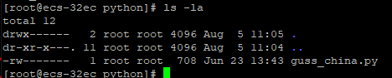
          - 增加权限。
chmod +x guss_china.py
ls –la
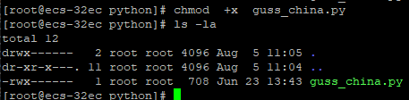
          - 执行python程序。
./guss_china.py
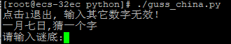
自此实验成功启动。

代码验证调测
          - 接下来输入谜底，如果输入正确则提示（恭喜你答对啦）。
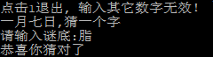
          - 接下来输入错误谜底，则提示（你答错了）。
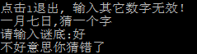
          - 输入1退出。
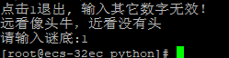

调测代码思路：检查pytho版本是否正确，所编译的包是否存在。
思考如何把猜字谜游戏更加通用？

多人在线聊天程序开发

实验介绍
使用Python实现的多人在线聊天室。使用socket 编程。TCP/IP为前置的知识点。
本节涉及到知识点：，面向对象的思想，socket编程，io的使用。通过本节你应该学会多线程的使用，soceket编程的使用。

代码开发
本实验采用华为提供的代码，实际上课过程中可作为编程题目，让学生自行完后才能代码编写。代码如下：
Lanage 为显示的语言包。主要用来英文显示和中文显示切换。
# language.py
# 作用是中英文切换
# 中文用户中文定显示 英文用英文显示
from settings import language
if language == 'en':
administrator = 'Administrator'
txt_administrator_close_chatroom = 'Chatroom closed by Administrator.'
txt_uesr_enter_chatroom = 'entered the chatroom.'
txt_user_quit_chatroom = 'quited the chatroom.'
txt_username = 'username> '
txt_user_already_exists = 'Username already exists!'
txt_connect_to = 'Connected to'
txt_connect_from = 'Connected from'
elif language == 'cn':
administrator = '管理员'
txt_administrator_close_chatroom = '管理员关闭了聊天室。'
txt_uesr_enter_chatroom = '进入了聊天室。'
txt_user_quit_chatroom = '退出了聊天室。'
txt_username = '用户名> '
txt_user_already_exists = '用户名已存在。'
txt_connect_to = '连接到'
txt_connect_from = '连接从'
Settings 是配置文件，也就是说把我们常用的端口，ip地址用变量来表示，好处是不用在源码中修改，直接配置文件中修改即可。
# settings.py
HOST = '0.0.0.0' # 主机名
PORT = 5555 # 端口号
buffersize = 1024 # 缓冲大小
ADDR = HOST, PORT # 地址
languages = ['cn', 'en'] # 'cn' -> 中文
language = 'cn' # 'en' -> 英文
curuser = '' # 当前用户
cliect客户端代码主要是发送请求。
# -*- coding: UTF-8 -*-
# client.py
# 导入系统模块
import os, sys
# 导入网络编程（传输层）模块
from socket import *
# IO多路复用模块
from select import select
# 设置模块
from settings import *
# 语言模块
from language import *

def main():
'main 主函数'
client = socket(AF_INET, SOCK_STREAM) # 建立TCP套接字

# 登录函数
if login(client):
# 连接函数
connect(client)

def connect(client):
'connect 客户端连接函数'

# 使用select模块的select方法实现IO多路复用监听传输
rlist = [client, sys.stdin]
wlist = []
xlist = []

while True:
rs, ws, xs = select(rlist, wlist, xlist)
for r in rs:
if r is client:
# 接受服务器发来的消息
data = client.recv(buffersize)
if data.decode() == '\n':
# 如果消息为回车，聊天室关闭
client.close()
print(txt_administrator_close_chatroom)
os._exit(0)
else:
# 打印接收到的信息
print(data.decode(), end='')
elif r is sys.stdin:
# 发送消息给服务器
data = sys.stdin.readline()
if data == '\n':
# 如果回车，发送退出消息，关闭客户端，退出聊天室
data = curuser + ': ' + txt_user_quit_chatroom + '\n'
client.send(data.encode())
client.close()
os._exit(0)
else:
# 发信息给服务器
data = curusesr + ': ' + data
client.send(data.encode())

def login(client):
'登录函数 login'
# 使用全局变量管理用户
# 先让客户端输入姓名
global curuser
curuser = input(txt_username)
# 再连接到服务器，传送用户名以检验
client.connect(ADDR) # 连接到服务器地址
print(txt_connect_to, ADDR)
client.send(curuser.encode())
data = client.recv(buffersize)
if data.decode() == 'Username already exists!':
# 如果用户名已经存在，要求重新输入
print(txt_user_already_exists)
return False
else:
# 发送信息给服务器，告知服务器用户进入聊天室
# -*- 因为监听传输的是sys.stdin.readline()，所以必须在最后添加换行符，以便清除阻塞 -*-
data = curuser + ': ' + txt_uesr_enter_chatroom + '\n'
client.send(data.encode())
return True
if __name__ == '__main__':
main()
Server代码主要是用来监听cliect（客户端）发送过来的代码。
# -*- coding: UTF-8 -*-
# 导入系统模块
import os, sys
# 导入网络编程（传输层）模块
from socket import *
# IO多路复用模块
from select import select
# 设置模块
from settings import *
# 语言模块
from language import *
def main():
'main 主函数'
server = socket(AF_INET, SOCK_STREAM) # 建立TCP套接字
server.setsockopt(SOL_SOCKET, SO_REUSEADDR, 1) # 设置端口可立即重用
server.bind(ADDR) # 绑定地址
server.listen() # 监听
# 接收函数
accept(server)
def accept(server):
'accept 服务器接受函数'
# 使用select模块的select方法实现IO多路复用监听传输
rlist = [server, sys.stdin]
wlist = []
xlist = []
while True:
rs, ws, xs = select(rlist, wlist, xlist)
for r in rs:
if r is server:
# 服务器接受客户端连接
conn, addr = server.accept()
# 调用validate函数检查用户名
if validate(conn):

# 将客户端套接字添加到rlist中以监听
rlist.append(conn)
# 如果用户名注册成功
print(txt_connect_from, addr)
else:
conn.close()
elif r is sys.stdin:
# 服务器向所有客户端发送系统（管理员）消息
data = sys.stdin.readline()
if data == '\n':
# 如果服务器输入回车，则退出
for c in rlist[2:]:
c.send(b'\n')
c.close()
server.close()
print(txt_administrator_close_chatroom)
os._exit(0)
else:
# 如果服务器输入正常语句，通知所有客户端
data = administrator + ': ' + data
for c in rlist[2:]:
c.send(data.encode())
else:
# 服务器接受客户端的消息并转发给所有客户端
data = r.recv(buffersize)
if not data:
# 关闭客户端
r.close()
rlist.remove(r)
else:
# 转发信息给其他客户端
print(data.decode(), end='')
for c in rlist[2:]:
if c is not r:
c.send(data)
def validate(client):
'检验用户名 validate username'
name = client.recv(buffersize).decode()
# print(name.decode())
# print(users)
if name in users:
client.send(b'Username already exists!')
return False
else:
users.append(name)
client.send(b'Welcome!')
return True
if __name__ == '__main__':
# 全局变量，管理用户信息
users = []
# 主函数
main()

代码编译运行
          - 代码上传参照是开发环境的搭建上传至鲲鹏云服务器 拷贝到many_talk目录。
mkdir many_talk
cp cliect.py __init__.py language.py server.py settings.py /many_talk
cd /many_talk，
python3 server.py 启动程序。出现连接成功说明server 端以及成功启动。
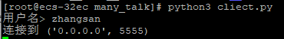
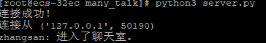
          - 重新打开一个新的终端。输入ls 查看文件 cd/many_talk进入到文件中。输入python3 cliect.py 出现。用户名，说明客户端启动成功。（重复以上步骤多建立几个客户端） 此时会出现如下图所示。
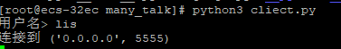

代码验证调测
          - 在多建立的客户端中输入张三输入你好。在server 端输入你好也就是管理员。三个都已经准备好，那么如图。 李四如图。
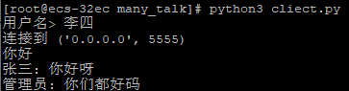
          - 张三如图。
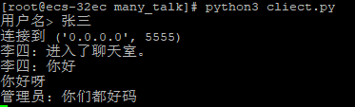
          - 管理员如图。
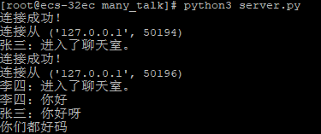
思考我们怎么样进行端对端通话类似于聊天呢？

资金管理系统程序开发

实验介绍
本实验主要是模拟银行查询，转账动作。主要是Python高级语法的使用和熟悉。
本节知识点涉及到：list , 文件io ，输入， 循环，随机模块的综合使用。学完本节你应该能熟练的编写文件io的使用 list 集合。

代码开发
本实验采用华为提供的代码，实际上课过程中可作为编程题目，让学生自行完后才能代码编写。代码如下：
Many_table 代码如下。
[['', 'id', '名字', '年龄', '金额', '历史操作', '余额', '\n'], ['', '1', 'zhangsan', '32', 1229521, '无', '无', '\n'], ['', '1', 'lis', '32', 1229412, '无', '无', '\n'], ['', '1', 'zhangsan_D1', '32', '1227890', '无', '无', '']]
User_passwoord_table代码如下。
zhangsan-123456
lis-456789
wangwu-780121
资金管理代码Mon_Mgment.py代码如下。
def run():
show_message_()
while True:
#定义资金列表并展示
show_mange_()
pass
def show_message_():
print("*******************************************")
print("* *")
print("* 欢迎登陆资金管理系统 *")
print("* *")
print("*******************************************")
def show_mange_():
user_name = input("请输入你的名字:")
password = input("请输入你的密码:")
login(user_name, password)
def login(user, password):
with open("user_password_table", "r") as f:
while True:
user_password = f.readline().split("-")
if user_password[0] == user and password == user_password[1].rstrip():
#匹配成功
#展示资金的内容
show_monny(user_password[0])
break
# 不存在
print("你的密码不正确的，请重新输入")
break
#添加到字典中你

def show_monny(user):
#存入list中
list_ = []
with open("many_table", "r+", encoding="utf-8") as f:
list_ = eval(f.read())
while True:
print("点击1查看你的资金 -- 点击2进行转账 -- 点击0退出")
number_ = input("")
# 查询资金
if number_.isdigit() and 1 == int(number_):
# 根据当前姓名查询表中资金信息
with open("many_table", "r",encoding="utf-8") as f:
many_new = eval(f.read())
print("|".join(many_new[0]))
for i in range(0,len(many_new)):
if many_new[i][2] == user:
print("|".join('%s' %id for id in many_new[i]))
print("你的资金余额为："+str(many_new[i][4]))
break
#转账动作
if number_.isdigit() and 2 == int(number_):
# 转账操作
b_name = input("输入本人姓名：")
move_uname = input("你要转账人的姓名：")
move_many = input("你要转账的金额：")

if b_name == user:
count_new = len(list_)
i =0
while i < count_new:
if b_name==list_[i][2]:
#更新金额
list_[i][4]= int(list_[i][4]) - int(move_many)
break
i +=1
#转账人更新金额
with open("many_table","w",encoding="utf-8") as f:
f.write(str(list_))
#被转账人更新金额
for i in range(0,count_new+1):
if move_uname == list_[i][2]:
list_[i][4] = int(list_[i][4]) + int(move_many)
break
with open("many_table","w",encoding="utf-8") as f:
f.writelines(str(list_))
print("转账成功！")
break
if number_.isdigit() and 0 == int(number_):
print("退出")
if __name__ == "__main__":
run()

代码编译运行
          - 代码上传参照是开发环境的搭建上传至鲲鹏云服务器, 启动的程序。出现欢迎登陆资金管理系统说明程序成功启动。
mkdir mony_mangmne
cd mony_mangmne
python3 Mon_Mgment.py。
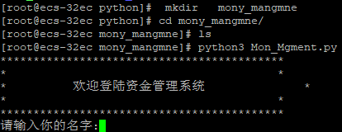

代码验证调测
          - 输入你的名字开始登陆， 输入：zhangsan 密码：123456，出现查看资金，转账说明成功登陆。
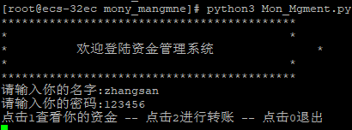
          - 点击1 查看您资金，会出现下图。显示你的个人信息。你的资金余额。
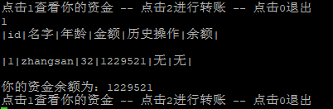
在此结束后，退出登录lis查看资金，后登录会张三进行转帐。
          - 资金显示结束。会让你重新选取你需要查看动作接着我们点击2。
输入zhangsan 为了在次确认。输入你要转账人的姓名：lis。
输入你要转账的金额：200。出现转账成功说明成功。
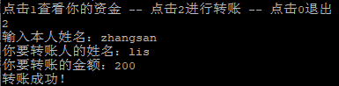
          - 接下来验证张三是否转账成功。重新输入用户名密码。
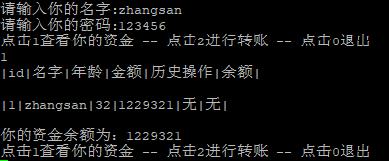
          - 余额可以查看到你金额已经减少。接着退出重新登陆lis账户
查看余额发现成功增加说明此实验以成功。（可从Many_table 查看李四初始化的）
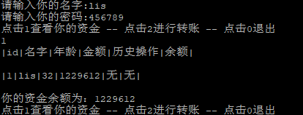
思考，能优化本代码，更加通用，你还能有哪些方式来实现。

爬虫代码程序开发

实验介绍
本实验是一个爬虫，爬取百度贴吧内容，主要是Python语法和html，网络知识的熟悉。
本节涉及到的知识点：网络协议的认识。 Request 的使用，基本语法的使用，正则表达式的使用。Html,js的认识。 学完本节你应该加深对网络协议的认识。熟练Python语法，了解真正则表达式。

代码开发
本实验采用华为提供的代码，实际上课过程中可作为编程题目，让学生自行完后才能代码编写。代码如下：
# -*- coding: utf-8 -*-
import requests,re,time
class TbSpider(object):
def __init__(self,tbaName):
self.tiebaName=tbaName
self.base_url='https://tieba.baidu.com/f?kw='+tbaName+'&ie=utf-8&pn={}'
self.headers={ 'User-Agent': 'Mozilla/5.0 (Macintosh; Intel Mac OS X 10_13_6) AppleWebKit/537.36 (KHTML, like Gecko) Chrome/75.0.3770.100 Safari/537.36'}
#构造请求
def get_url_list(self):
url_list=[]
for i in range(5):
url_list.append(self.base_url.format(i*50))
return url_list
#获取页面信息
def get_pageInfo(self,url):
response=requests.get(url=url,headers=self.headers)
return self.parse_pageInfo(response.content.decode('utf-8'))
#解析数据
def parse_pageInfo(self,html):
pattern=re.compile('<div class="t_con cleafix".*?<a rel="noreferrer" href="(.*?)" title="(.*?)" target=.*?</div>',re.S)
return re.findall(pattern,html)
#保存抓取信息
def save_info(self,info):
for value_info in info:
info_str = '帖子信息：' + value_info[1] + '帖子链接：https://tieba.baidu.com' + value_info[0] + '\n'
with open('./tieba','ab') as f:
f.write(info_str.encode("utf-8"))
def run(self):
url_list=self.get_url_list()
for url in url_list:
info=self.get_pageInfo(url)
self.save_info(info)
time.sleep(1)
if __name__=="__main__":
tiebaspider=TiebaSpider('python')
tiebaspider.run()

代码编译执行
          - 代码上传参照是开发环境的搭建上传至鲲鹏云服务器，出现tiba说明成功。
mkdir spider
cd spider
python3 spider.py
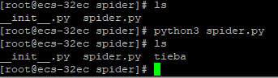

代码验证调测
          - 输入cat tieba ，出现文本内容说明爬虫成功。
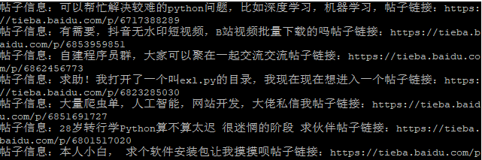
思考， 爬虫的原理是什么？

实验环境清理
          - 打开华为云，点击控制台。
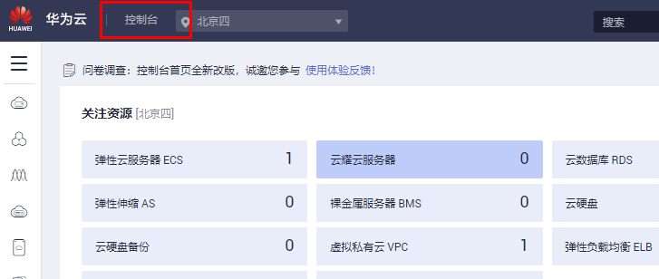
          - 点击弹性云服务器ECS,点击更多，点击删除。
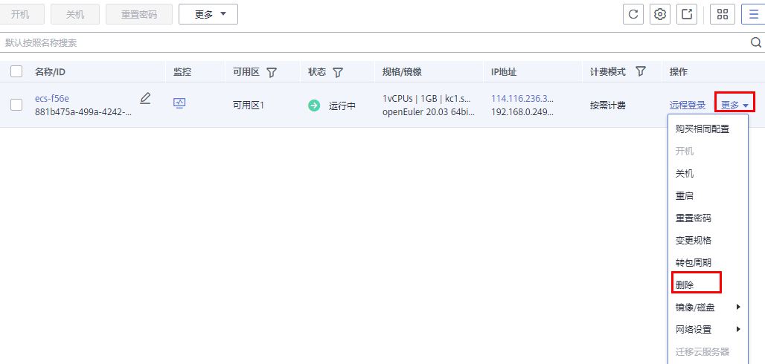
          - 点击删除后，点击释放云服务绑定的公网ip, 点击删除云服务挂载的数据盘。
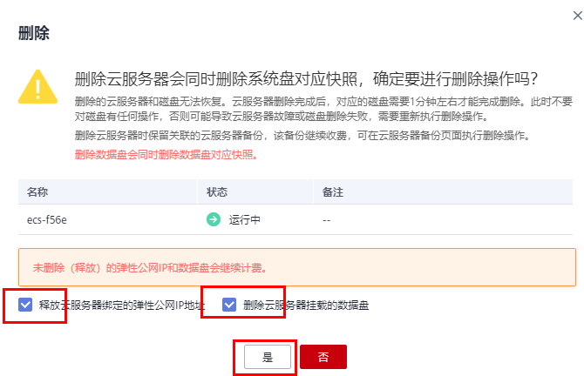
删除成功如下。
          - 接着在点击控制台，点击虚拟私有云vpc。
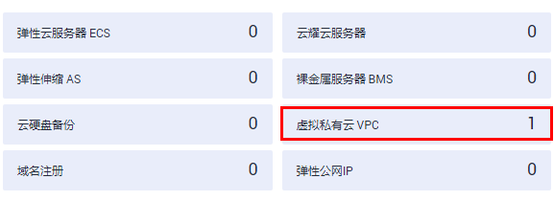
点击虚拟私有云。
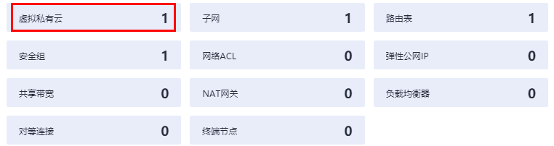
点击子网。在右侧子网点击删除。
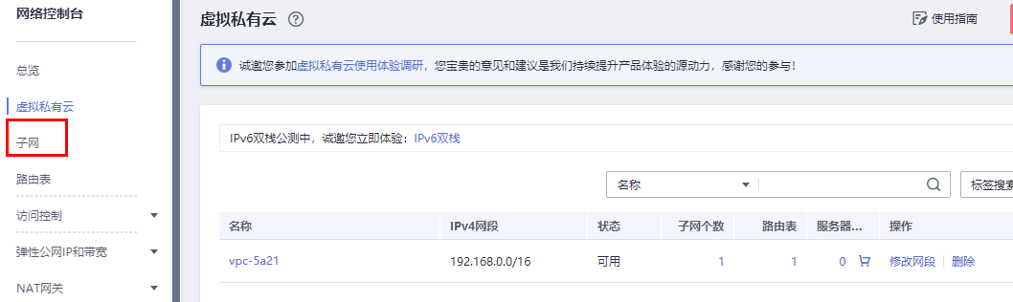
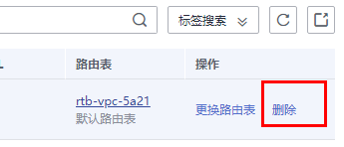
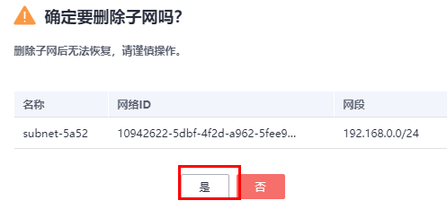
删除成功如下图。
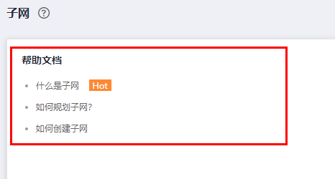
接着点击虚拟私有云，点击删除。

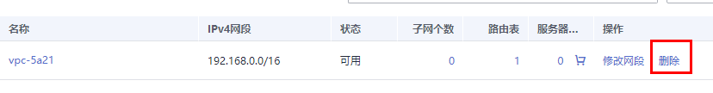
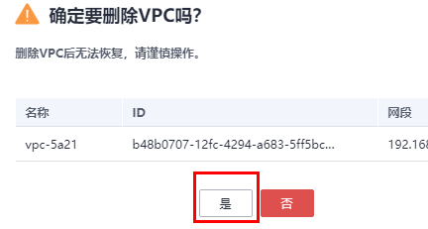
成功如图。
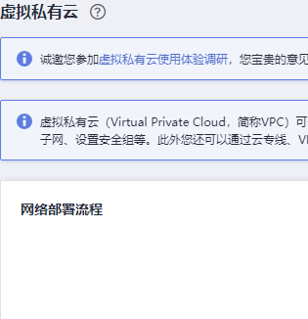
点击控制台出现如下，即全部释放完毕。
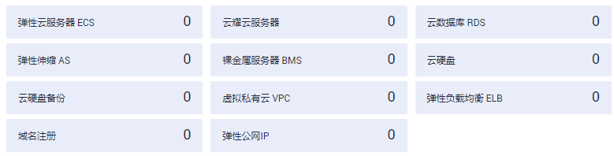

实验总结与课后思考
思考1：Python的语言定位是什么？
思考2：算法是数学吗？和计算机之间的联系是什么？
思考3：你认为一个好的程序应该具备什么的素质？
思考4：语言之间的共性是什么？为什么会有个不同的语言为什么？

